25 февраля в начальных классах МОУ СОШ №10 прошел шахматно-шашечный турнир.
Принять участие в турнире изъявили желание почти все учащиеся 1- 4 классов
Под патронажем директора школы Грибаня А.В. дети начали борьбу за призовые места.
В результате соревнований среди первых классов места распределились следующим образом: 1 место- Шишкина Маша, 2 – место разделили Кашкин Максим и Агеев Денис, 3 место у братьев Зориных Максима и Алексея

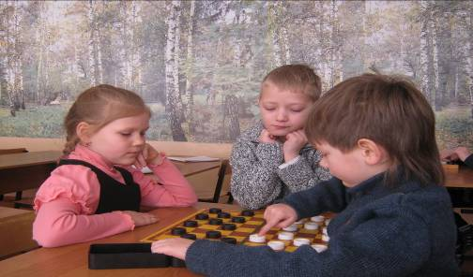

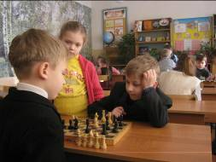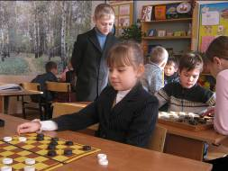

В упорной схватке среди учащихся 2-х классов определились самые активные шашечники: - Юркова София, Шалымагин Илья, Иванов Артем, Закалябин Артем.

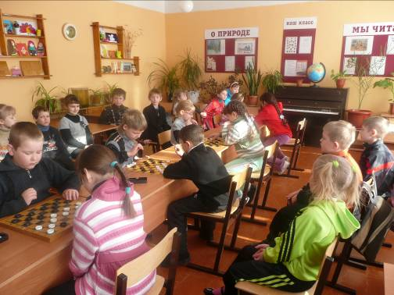

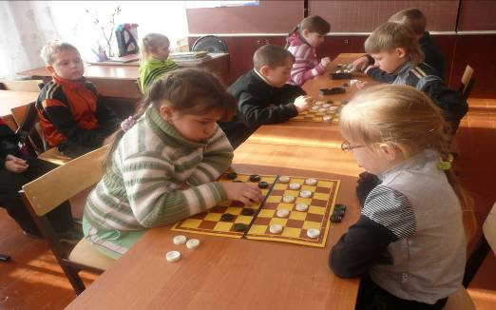

Сильнейшим среди мальчиков 2-х классов оказался Минкин Александр, занявший 1 место, а его одноклассник Храмов Руслан занял второе место.

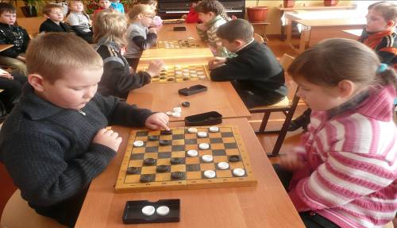

У девочек непобедимой стала Аскерова Севда, которая завоевала 1 место, Семина Алина- 2 место.

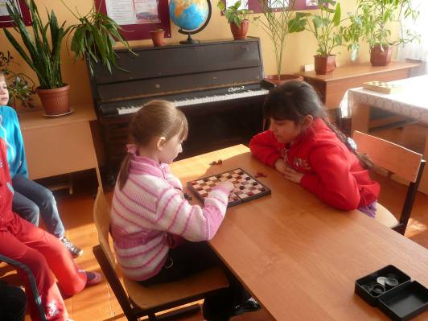

Результаты соревнований у учащихся 3-их классов выглядят следующим образом : лучшим игроком и 1 место- Тимарцева Егор, 2 место – Кузнецова О. и Магрицкая А.,
3- Болтушкина Е.

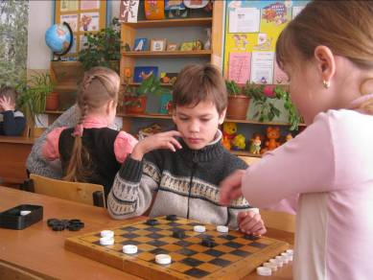

В старшем звене начальной школы , т.е в 4-х классах упорная борьба развернулась у мальчиков. В итоге шашечного турнира первым оказался Моряшов Кирилл, второе место у Рубцова Романа, а третье у Мартынова Максима.

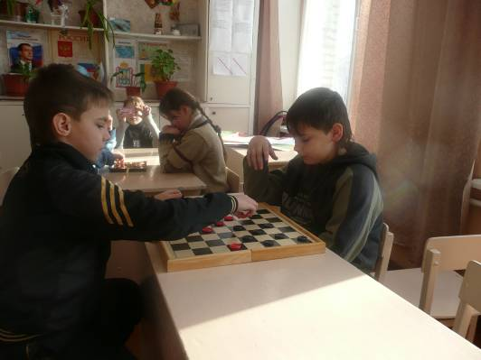
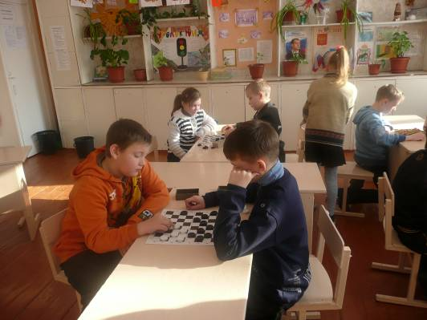

А шахматный турнир закончился с такими результатами: 1-место- Матренин Степан, 2 –место- Клепиков Роман, и 3-место- Евграфов Денис.

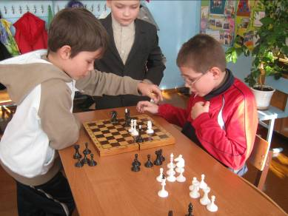

После подведения итогов соревнований состоялась торжественная линейка, где и произошло награждение победителей и активных участников соревнований. Ребята получили грамоты и сладкие призы.
